Технологическая карта урока
Класс: 2
Учитель: Сморчкова Виктория Андреевна
Предмет: Литературное чтение
Тема: К.Д. Ушинский «Плутишка кот»
Тип урока: Открытие нового знания
Цель урока: ознакомление с авторской сказкой «Плутишка кот» К.Д. Ушинского
Результаты урока:
Личностные: осознание значимости чтения для дальнейшего развития; формирование потребности в систематическом чтении, как средстве познания мира и самого себя;
Метапредметные:
Регулятивные УУД: формировать умение принимать и сохранять учебную задачу, планировать свое действие;
Познавательные УУД: формировать умение работать с информацией; освоение приемов поиска нужной информации;
Коммуникативные УУД: высказывать и обосновывать свою точку зрения;
Предметные: овладение техникой чтения; овладение приемами понимания прочитанного и прослушанного произведения; овладение элементарными приемами интерпретации, анализа и преобразования художественных текстов; осознание себя как грамотного читателя, способного к творческой деятельности; умение составлять несложные монологические высказывания о произведении; интерпретация текста литературного произведения в творческой деятельности; конструировать алгоритм выполнения учебного действия, оценивать ход и результат выполнения задания.
Технология: элементы проблемного обучения;
Оборудование: учебник, книги для выставки, иллюстрации по сказке «Плутишка кот»

Этапы урока | Деятельность учителя | Деятельность учащихся | Формируемые УУД
- Организационный этап | Приветствие  Настрой учащихся на дальнейшую работу | Приветствие  Настраиваются на дальнейшую работу | Л
- Актуализация знаний | Организует повторение пройденного материала  Зачитывает отрывки из произведений:  - «Испугались они, вёдра побросали и домой побежали. Бабушка за лавку упала, внучка за бабку спряталась, курочка на печку взлетела, а мышка под печку схоронилась».  - «Развеселились девушки, развели костёр и вздумали через огонь прыгать.»  - «У кумушки- лисы зубки остры, рыльце тоненькое, ушки на макушке, хвостик на отлёте, шубка тёпленькая  Задает вопрос:  - Что общего у этих произведений  Предлагает учащимся заполнить схему на доске:  - Какие бывают сказки? | Повторяют пройденный материал, отвечая на вопросы учителя  Вспоминают название произведений по отрывкам:  - русская народная сказка «У страха глаза велики»  - русская народная сказка Снегурочка»  - К.Д.Ушинский «Лиса Патрикеевна»  Отвечают на вопрос учителя, аргументируя свои ответы:  - все эти произведения относятся к одному жанру – сказки  Отвечают на вопрос учителя, заполняют схему на доске:  Сказки  Народные Авторские | П  Р
- Постановка цели и задач урока | Выставка книг:  Русские народные сказки: «Кот и лиса», «Кот, петух и лиса»  Авторская сказка К.Д. Ушинского «Плутишка кот»  Задает вопросы:  - Что общего у этих книг?  - в чем различия у этих книг?  Подводит учащихся к формулированию темы и цели урока | Рассматривают выставку книг  Отвечают на вопросы учителя, аргументируя свои ответы:  - все произведения – сказки, в каждой сказке кот – главный герой  - «Кот и лиса», «Кот, петух и лиса» - русские народные сказки, знакомые нам, а «Плутишка кот» - авторская сказка К.Д. Ушинского, но мы еще не знакомы с ней  Формулируют тему и цель урока:  - познакомиться со сказкой К.Д. Ушинского «Плутишка кот»  - обогатить свой словарный запас  - совершенствовать читательские умения | П  Р  К  Л
- Первичное усвоение новых знаний | Организует работу с произведением К.Д. Ушинского в учебнике  Предлагает учащимся прочитать название сказки  Задает вопросы:  - Как вы думаете кто главный герой произведения?  - Кого в жизни называют плутом? Где мы можем значение этого слова?  - А в произведении Ушинского плут это кто?  - Как вы думаете. Почему автор называет кота плутишкой? Посмотрите на иллюстрации к этому произведению.  - А давайте проверим, за что К.Ушинский в своей сказке кота назвал плутишкой. | Работают с произведением К.Д. Ушинского в учебнике  Читают название сказки «Плутишка кот»  Отвечают на вопросы учителя:  - Главный герой сказки – кот  Ищут значение слова «плут» в словаре:  Плут – тот, кто плутает, ловкий обманщик, мошенник, бездельник, нечестный человек.  - кот  Рассматривают иллюстрацию к произведению, высказывают свое мнение:  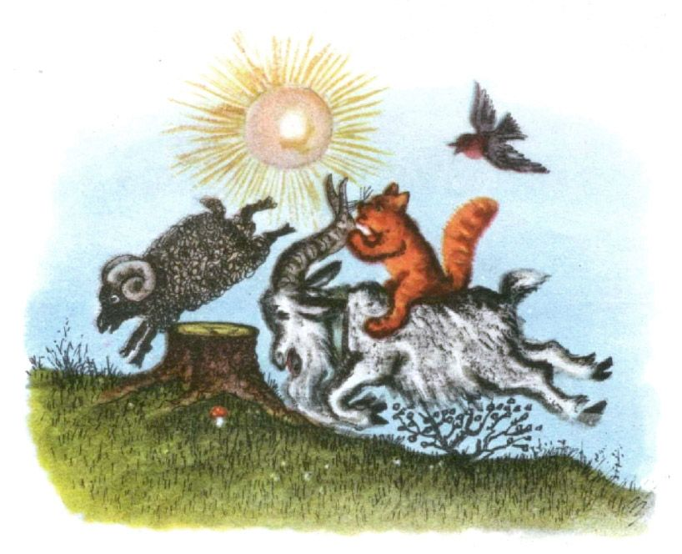 | П  Р
- Первичная проверка понимания | Организует чтение произведения по частям  Задает вопросы после прочтения первой части:  1)Почему так, жили дружно, всё делили пополам, а от хозяйки доставалось одному коту Ваське?  2)Почему кот плачет?  3)Как вы думаете, почему кот Васька скакал на трёх ногах?  4)Правду ли сказал кот Васька козлу и барану?  5)Мог ли он нечаянно слизать сметану?  6) Давайте предположим, зачем кот Васька обманул козла и барана.  Проводит словарную работу:  Задает вопросы:  1.Назовите главных героев произведения?  2.Какие поступки кота Васьки говорят нам о том, что он плутишка?  3. Как вы думаете, что произошло с героями дальше?  Организует чтение второй части сказки  Организует беседу после прочтения второй части:  -Где на самом деле оказались герои сказки?  - Что удивило вас в этой части?  -Для чего он решил разжечь огонь?  -О ком он позаботился?  -Как этот поступок характеризует кота?  -Кто попросился к героям на ночлег?  -Найдите в тексте, как кот Васька встретил медведя.  -Как вы думаете, почему кот разрешил медведю остаться?  Организует чтение третьей части сказки  Задает вопросы по прочитанному:  - Так всё таки для чего нужен был медведь коту Ваське?  - Помог ли этот поступок вернуться домой героям?)  - Давайте вспомним все поступки кота Васьки, характеризующего его как плутишку  - Каких поступков больше, плохих или хороших?  -Какое у вас отношение к коту Ваське?  - Хотели бы вы иметь такого друга как кот Васька? Почему? | Читают первую часть сказки  Отвечают на вопросы учителя, аргументируя свои ответы, подтверждая свои слова текстом  Находят значение слов в словаре учебника  судить да рядить (рассуждать , договариваться)  избыть (избавит от чего-нибудь)  Отвечают на вопросы учителя:  Читают вторую часть сказки  Активно участвуют в беседе по прочитанному, отвечают на вопросы учителя  Читают третью часть сказки  Отвечают на вопросы учителя | П  К  Р
- Первичное закрепление | Предлагает учащимся работу в группах, дает задание для каждой группы  Организует отчет каждой группы о проделанной работе  На доске слова:  Котишко- мурлышко  Серый лобишко  котик-коток  серенький лобок  бестолковый лоб  серый кот  мурлыка  котик  - Каких слов больше ласковых или грубых?  - Значит, как автор относится к коту Ваське?  - Чему нас учит эта сказка? | Делятся на 3 группы:  1 группа устанавливает последовательность событий с помощью иллюстраций.  2 группа восстанавливает текст  3 группа составляет кластер «Кот плутишка»  Каждая группа отчитывается о проделанной работе  Читают слова, написанные на доске:  - так автор называл кота в своей сказке  - ласковых слов больше, хоть кот Васька и был плутишкой, но К.Д. Ушинский всё равно любит Ваську  - Любить животных не смотря на их поступки, относиться с любовью, ласково, не обижать их | П  Р  К  Л
- Информация о домашнем задании | Предоставляет домашнее задание на выбор:  1.Нарисовать своего домашнего любимца и составить о нём рассказ  2.Перечитать сказку и выполнить задание в тетради  3.Найти пословицы, загадки, потешки или колыбельную про кота | Слушают задание учителя, задают вопросы | Р
- Рефлексия | Организует подведение итогов урока  Задает вопросы:  - что нового узнали на уроке? Чему научились? Достигли ли мы поставленных целей? | Подводят итоги урока, отвечают на вопросы учителя:  Цели урока достигнуты:  - мы познакомились со сказкой К.Д. Ушинского «Плутишка кот»  - обогатили свой словарный запас – узнали значение незнакомых слов  - совершенствовали читательские умения – читали сказку | К  Л

